师大附中2018届高三第二次模拟考试卷
文科数学
注意事项：
1．答题前，先将自己的姓名、准考证号填写在试题卷和答题卡上，并将准考证号条形码粘贴在答题卡上的指定位置。
2．选择题的作答：每小题选出答案后，用2B铅笔把答题卡上对应题目的答案标号涂黑，写在试题卷、草稿纸和答题卡上的非答题区域均无效。
3．非选择题的作答：用签字笔直接答在答题卡上对应的答题区域内。写在试题卷、草稿纸和答题卡上的非答题区域均无效。
4．考试结束后，请将本试题卷和答题卡一并上交。
第Ⅰ卷
一、选择题：本大题共12小题，每小题5分，在每小题给出的四个选项中，只有一项是符合题目要求的．
1．[2018·龙岩质检]已知集合，，则下图中阴影部分所表示的集合为（ ）
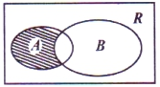
A． B． C． D．
2．[2018·凯里一中]已知函数，则满足的实数的值为（ ）
A． B． C． D．2
3．[2018·赤峰期末]已知向量,，若与共线,则实数的值是（ ）
A． B．２ C． D．４
4．[2018·豫南九校]将函数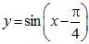的图像上各点的横坐标伸长到原来的2倍（纵坐标不变），再向右平移个单位，则所得函数图像的解析式为（ ）
A．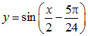 B．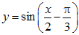
C．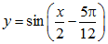 D．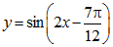
5．[2018·天一大联考]《孙子算经》是我国古代的数学名著，书中有如下问题：“今有五等诸侯，共分橘子六十颗，人别加三颗．问：五人各得几何？”其意思为：“有5个人分60个橘子，他们分得的橘子个数成公差为3的等差数列，问5人各得多少橘子．”根据这个问题，有下列3个说法：①得到橘子最多的人所得的橘子个数是15；②得到橘子最少的人所得的橘子个数是6；③得到橘子第三多的人所得的橘子个数是12．其中说法正确的个数是（ ）
A．0 B．1 C．2 D．3
6．[2018·行知中学]一个几何体的三视图如图所示，则这个几何体的体积为（ ）
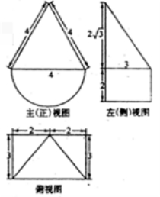
A．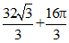 B．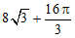 C．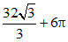 D．
7．[2018·凯里一中]如图所示的程序框图，若输出的结果为4，则输入的实数的取值范围是（ ）
A．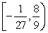 B．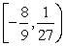 C．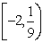 D．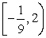
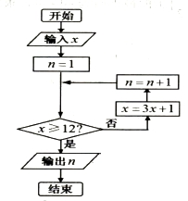
8．[2018·龙岩质检]已知抛物线上的点到其准线的距离为5，直线交抛物线于，两点，且的中点为，则到直线的距离为（ ）
A．或 B．或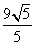 C．或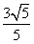 D．或
9．[2018·阳春一中]数列中，已知，，且，（且），则此数列为（ ）
A．等差数列 B．等比数列
C．从第二项起为等差数列 D．从第二项起为等比数列
10．[2018·合肥一模]某企业生产甲、乙两种产品，销售利润分别为2千元/件、1千元/件．甲、乙两种产品都需要在、两种设备上加工，生产一件甲产品需用设备2小时，设备6小时；生产一件乙产品需用设备3小时，设备1小时．、两种设备每月可使用时间数分别为480小时、960小时，若生产的产品都能及时售出，则该企业每月利润的最大值为（ ）
A．320千元 B．360千元 C．400千元 D．440千元
11．[2018·晋城一中]函数的图象恒过定点，若点在直线上，其中，则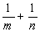的最小值为（ ）
A． B．5 C． D．
12．[2018·宿州质检]偶函数定义域为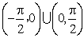，其导函数是．当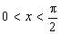时，有，则关于的不等式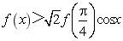的解集为（ ）
A．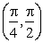 B．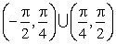
C．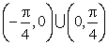 D．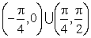
第Ⅱ卷
二、填空题：本大题共4小题，每小题5分．
13．[2018·西城期末]设，若复数在复平面内对应的点位于实轴上，则__________．
14．[2018·泰安期末]观察下列各式：，，，，，…，则=_________．
15．[2018·行知中学]已知函数的图象关于点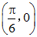对称，记在区间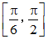上的最大值为，且在（）上单调递增，则实数的最小值是__________．
16．[2018·赤峰期末]已知点是双曲线：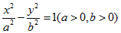左支上一点, 是双曲线的右焦点，且双曲线的一条渐近线恰是线段的中垂线,则该双曲线的离心率是________．
三、解答题：解答应写出文字说明、证明过程或演算步骤．第17~21题为必考题，每个试题考生都必须作答．第22、23为选考题，考生根据要求作答．
（一）必考题：60分，每个试题12分．
17．[2018·天一大联考]已知的内角，，满足：
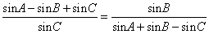．
（1）求角；
（2）若的外接圆半径为1，求的面积的最大值．

18．[2018·宁德期末]某海产品经销商调查发现，该海产品每售出1吨可获利0.4万元，每积压1吨则亏损0.3万元．根据往年的数据，得到年需求量的频率分布直方图如图所示，将频率视为概率．
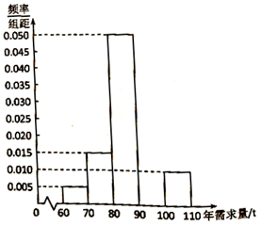
（1）请补齐上的频率分布直方图，并依据该图估计年需求量的平均数；
（2）今年该经销商欲进货100吨，以（单位：吨，）表示今年的年需求量，以（单位：万元）表示今年销售的利润，试将表示为的函数解析式；并求今年的年利润不少于万元的概率．

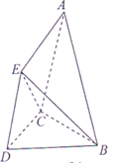
19．[2018·龙岩质检]已知空间几何体中，与均为边长为2的等边三角形，为腰长为3的等腰三角形，平面平面，平面平面．
（1）试在平面内作一条直线，使得直线上任意一点与的连线均与平面平行，并给出详细证明；
（2）求三棱锥的体积．

20．[2018·宿州质检]已知椭圆：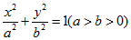的左、右焦点分别为，，为椭圆的上顶点，为等边三角形，且其面积为，为椭圆的右顶点．
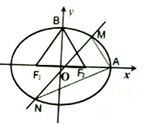
（1）求椭圆的方程；
（2）若直线：与椭圆相交于两点（，不是左、右顶点），且满足，试问：直线是否过定点？若过定点，求出该定点的坐标，否则说明理由．

21．[2018·柘皋中学]已知函数．
（1）若，讨论函数的单调性；
（2）若函数在上恒成立，求实数的取值范围．

（二）选考题（共10分．请考生在第22、23题中任选一题作答．如果多做，则按所做第一题计分）
22．[2018·天一大联考]在直角坐标系中，曲线的参数方程是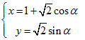（为参数），以该直角坐标系的原点为极点，轴的正半轴为极轴建立极坐标系，直线的极坐标方程为．
（1）写出曲线的普通方程和直线的直角坐标方程；
（2）设点，直线与曲线相交于，两点，且，求实数的值．

23．[2018·深圳一模]已知，，且．
（1）若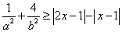恒成立，求的取值范围；
（2）证明：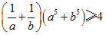．

文科数学答案
第Ⅰ卷
一、选择题：本大题共12小题，每小题5分，在每小题给出的四个选项中，只有一项是符合题目要求的．
1．【答案】D
【解析】求解二次不等式可得：，则，
由Venn图可知图中阴影部分为：．
本题选择D选项．
2．【答案】B
【解析】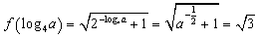，即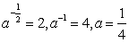．
3．【答案】B
【解析】由，，则，，
因为与共线，所以，解得，故选B．
4．【答案】B
【解析】函数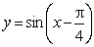经伸长变换得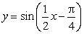，再作平移变换得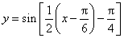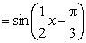，故选：B．
5．【答案】C
【解析】由题可设这五人的橘子个数分别为：，，，，，其和为60，故，由此可知②得到橘子最少的人所得的橘子个数是6；③得到橘子第三多的人所得的橘子个数是12是正确的，故选C．
6．【答案】D
【解析】该立方体是由一个四棱锥和半个圆柱组合而成的，所以体积为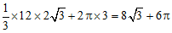，故选D．
7．【答案】A
【解析】，，否，；
，否，；
，否，；
，，是，即；
解不等式，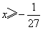，且满足，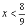，
综上所述，若输出的结果为4，则输入的实数的取值范围是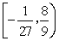，故选．
8．【答案】B
【解析】根据题意设，，由点差得到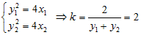，
故直线l可以写成，点到其准线的距离为5，可得到的横坐标为4，将点代入抛物线可得到纵坐标为4或-4，由点到直线的距离公式得到，点到直线的距离为或．
故答案为：B．
9．【答案】D
【解析】由，得，又由，得，解得，
，（），且，且，时，上式不成立，故数列从第2项起是以2为公比的等比数列，故选D．
10．【答案】B
【解析】设生产甲、乙两种产品x件,y件时该企业每月利润的最大值为z，由题意可得约束条件：
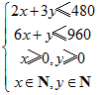，
原问题等价于在上述约束条件下求解目标函数的最大值．
目标函数表示的平面区域如图所示，结合目标函数的几何意义可知：
目标函数在点处取得最大值：千元．
本题选择B选项．
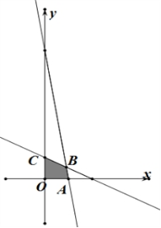
11．【答案】C
【解析】令，则可得：，据此可得：，
点在直线上，故：，，则
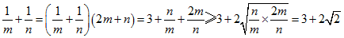．
当且仅当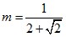，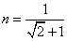时等号成立．
综上可得：的最小值为．
本题选择C选项．
12．【答案】C
【解析】令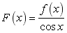，则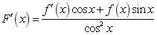，
当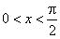时，有，则，
又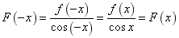，
∴为偶函数，在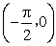上单调递增，在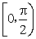上单调递减，
则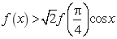，当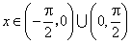时，，即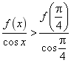，
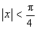且，故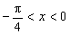或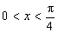，故选．
第Ⅱ卷
二、填空题：本大题共4小题，每小题5分．
13．【答案】-1
【解析】复数，因为该复数在复平面内对应的点在数轴上，所以．故．
14．【答案】199
【解析】通过观察发现，从第三项起，等式右边的常数分别为其前两项等式右边的常数的和，因此，，，,，，故答案为199．
15．【答案】
【解析】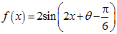，所以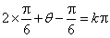，又，得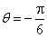，
所以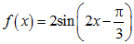，且求得，
又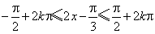，得单调递增区间为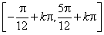，
由题意，当时，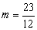．
16．【答案】
【解析】由题意可设直线的方程为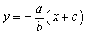，设直线与渐近线的交点为，联立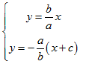解得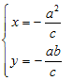，即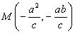．
∵是的中点，∴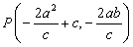，
∵点在双曲线上，
∴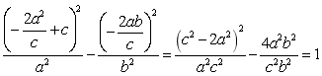，即，
∴，故答案为．
三、解答题：解答应写出文字说明、证明过程或演算步骤．第17~21题为必考题，每个试题考生都必须作答．第22、23为选考题，考生根据要求作答．
（一）必考题：60分，每个试题12分．
17．【答案】(1)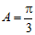；(2)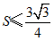．
【解析】（1）设内角，，所对的边分别为，，．
根据，
可得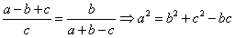，·········3分
所以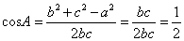，
又因为，所以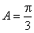．·········6分
（2）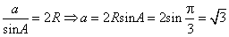，·········8分
所以，·········10分
所以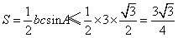（时取等号）．·········12分
18．【答案】（1）；（2）今年获利不少于万元的概率为．
【解析】
（1）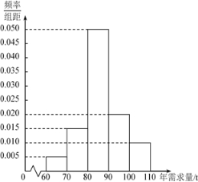·········3分
解：设年需求量平均数为，
则，·····6分
（2）设今年的年需求量为吨、年获利为万元，
当时，，
当时，，
故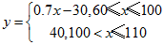，·········8分
，则，
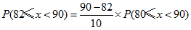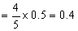，
，
，·········10分
．
所以今年获利不少于万元的概率为．·········12分
19．【答案】(1)见解析；（2）．
【解析】（1）如图所示，取中点，取中点，连结，则即为所求．
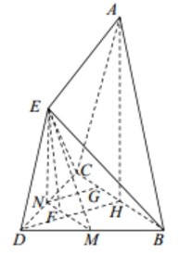
证明：取中点，连结，
∵为腰长为的等腰三角形，为中点，
∴，
又平面平面，平面平面，平面，
∴平面，
同理，可证平面，·········2分
∴，
∵平面，平面，
∴平面．·········3分
又，分别为，中点，
∴，
∵平面，平面，
∴平面．·········4分
又，平面，平面，
∴平面平面，·········5分
又平面，∴平面．·········6分
（2）连结，取中点，连结，则，
由（1）可知平面，
所以点到平面的距离与点到平面的距离相等．
又是边长为的等边三角形，∴，
又平面平面，平面平面，平面，
∴平面，∴平面，·········9分
∴，又为中点，∴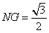，
又，，∴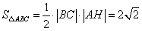．·········10分
∴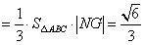．·········12分
20．【答案】(1)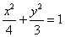；（2）直线过定点，定点坐标为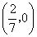．
【解析】（1）由已知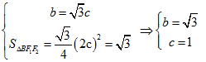，
∴，∴椭圆的标准方程为．·········4分
（2）设，，
联立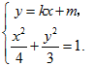得，
，，
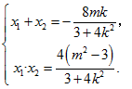·········6分
又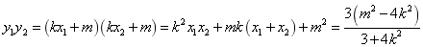，
因为椭圆的右顶点为，
∴，即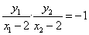，·········7分
∴，
∴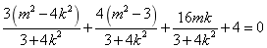，
∴．·········10分
解得：，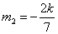，且均满足，·········11分
当时，的方程为，直线过定点，与已知矛盾；
当时，的方程为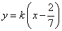，直线过定点．
所以，直线过定点，定点坐标为．·········12分
21．【答案】(1)见解析(2)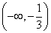
【解析】（1）依题意，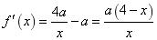，
若，则函数在上单调递增，在上单调递减；
若，则函数在上单调递减，在上单调递增；·········5分
（2）因为，故，①
当时，显然①不成立；·········6分
当时，①化为：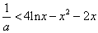；②
当时，①化为：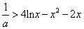；③·········7分
令，则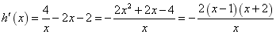，·········8分
当时，时，，
故在是增函数，在是减函数，，····10分
因此②不成立，要③成立，只要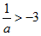，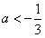，
所求的取值范围是．·········12分
（二）选考题（共10分．请考生在第22、23题中任选一题作答．如果多做，则按所做第一题计分）
22．【答案】（1）曲线的普通方程为，直线的直角坐标方程为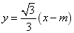；（2）或或．
【解析】（1）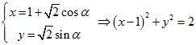，
故曲线的普通方程为．
直线的直角坐标方程为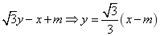．·········5分
（2）直线的参数方程可以写为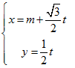（为参数）．
设，两点对应的参数分别为，，
将直线的参数方程代入曲线的普通方程，
可以得到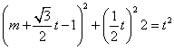，
所以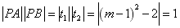或，
解得或或．·········10分
23．【答案】（1）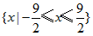；（2）见解析．
【解析】
（1）设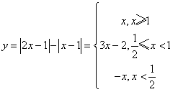，
由，得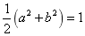．
故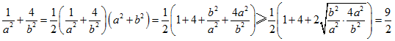．
所以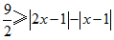．
当时，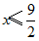，得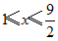；
当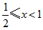时，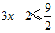，解得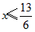，故；
当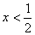时，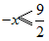，解得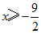，故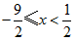；
综上，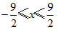．·········5分
（2）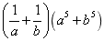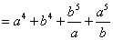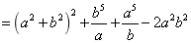
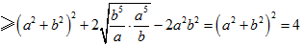．
另解：
由柯西不等式，可得
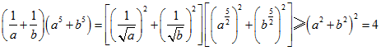．·······10分

欢迎访问“高中试卷网”——http://sj.fjjy.org

